คู่มือการสมัครสมาชิกใน Microsoft Partner Program

ในการสมัครสมาชิก Microsoft Partner Program กรุณาใช้ e-mail address ที่ท่านใช้ประจำ หรือเป็น e-mail ของบริษัทท่าน (โดยท่านใช้ e-mail ของท่านสมัครเป็น Microsoft Passport Network ก่อน ซึ่งดูวิธีใน Appendix ด้านล่าง) และเข้ามาที่เว็บไซต์ https://partners.microsoft.com/partnerprogram/Welcome.aspx ซึ่งในหน้านี้ท่านสามารถลงชื่อเข้าเป็นสมาชิกในบริษัท (Associate as an Individual) หรือสมัครสมาชิก Microsoft Partner Program (Enroll Organization) และค้นหาบริษัทของท่านว่าเป็นสมาชิก Microsoft Partner Program หรือยัง (Search)

ก่อนการสมัครสมาชิกใน Partner Program ท่านสามารถตรวจสอบชื่อว่าบริษัทของท่านเป็นสมาชิกใน Microsoft Partner Program หรือยังได้ที่ https://partners.microsoft.com/partnerprogram/OrganizationSearch.aspx

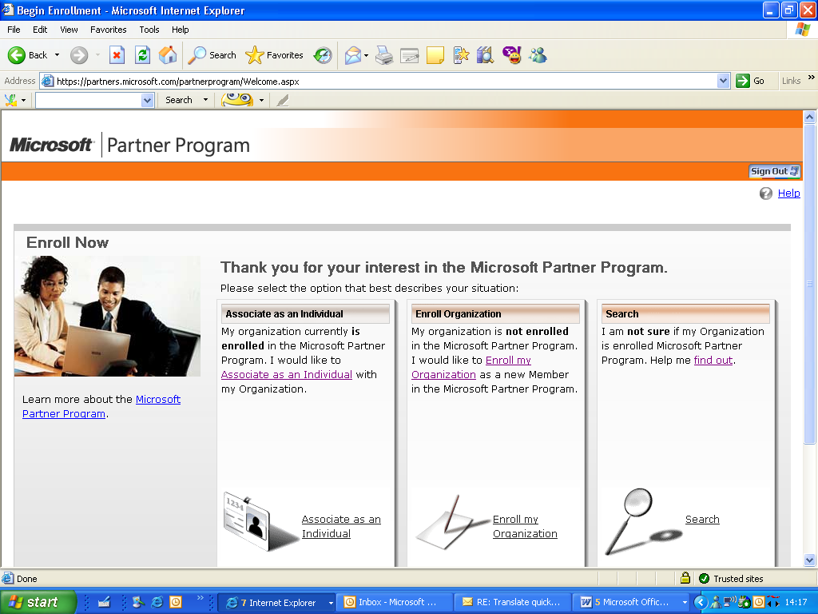

หลังจาก Sign in เข้าสู่ระบบ กรุณาคลิ๊กที่ ‘Begin Enrollment’ เพื่อเริ่มใส่ข้อมูลรายละเอียดของบริษัทท่าน โดยท่านสามารถดูตัวอย่างการกรอกรายละเอียดได้ตามหน้าจอต่อไปนี้
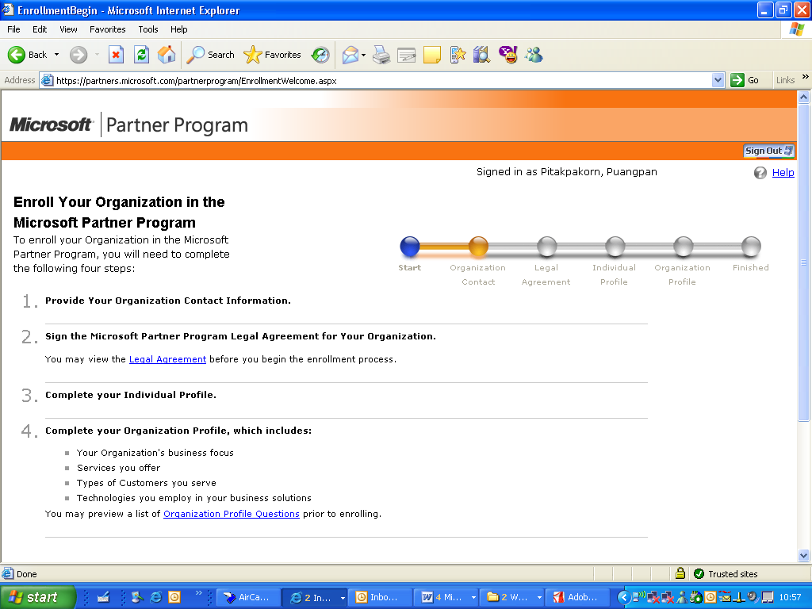

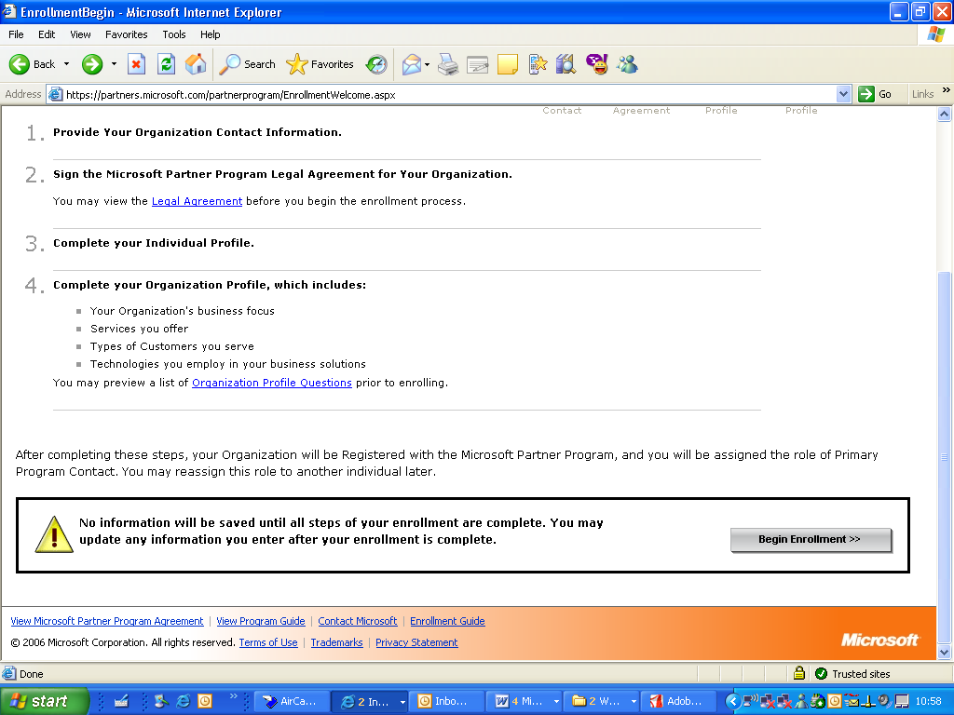

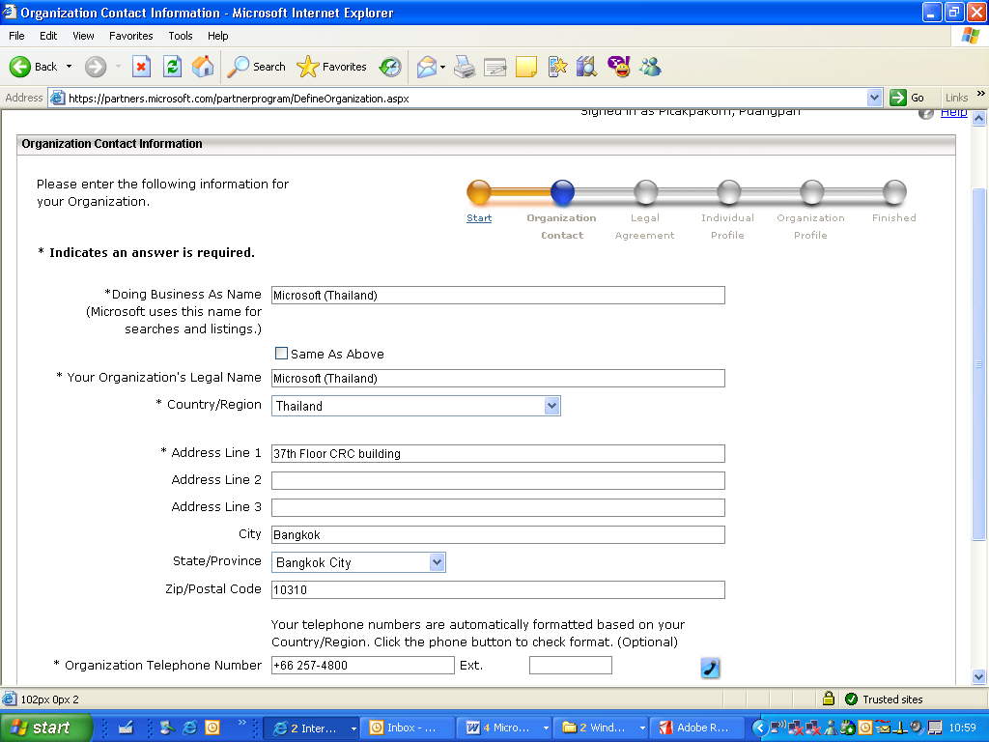

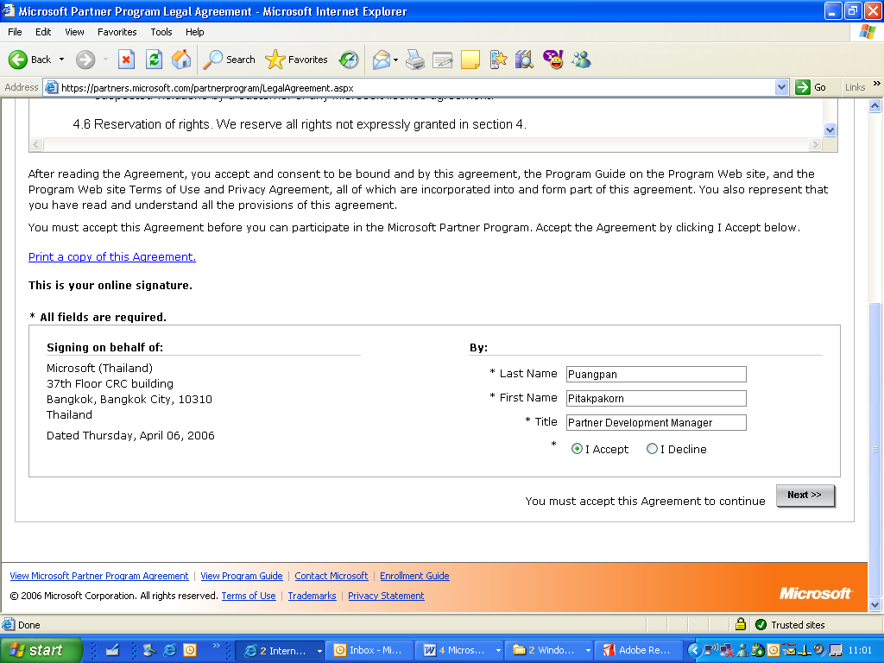
หลังจากใส่ข้อมูลบริษัทแล้ว กรุณาลงลายมือชื่อเพื่อเข้าสมัครโดยใส่ชื่อ นามสกุล และเลือกที่ I Accept

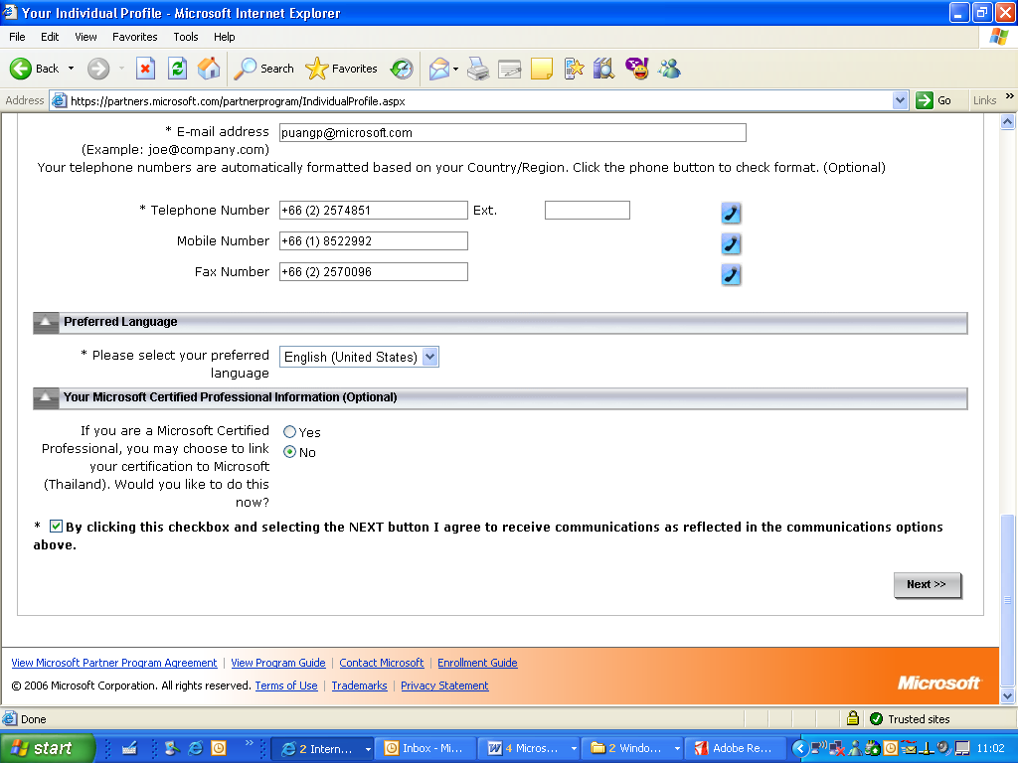

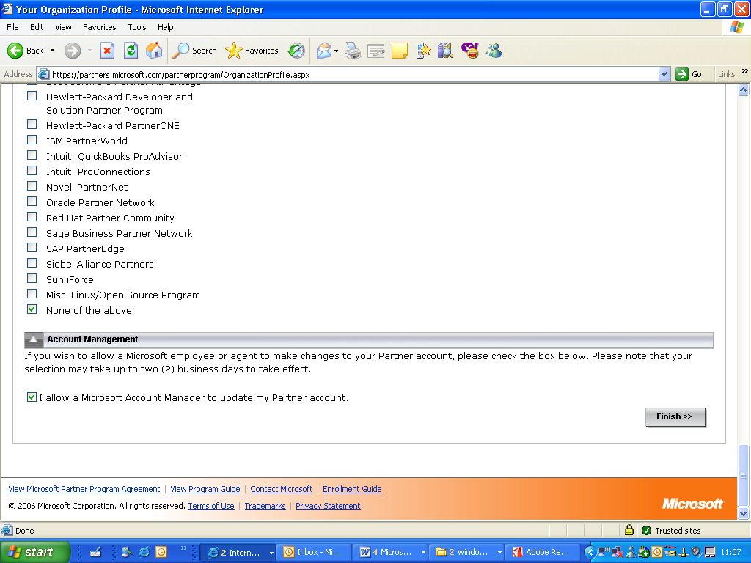

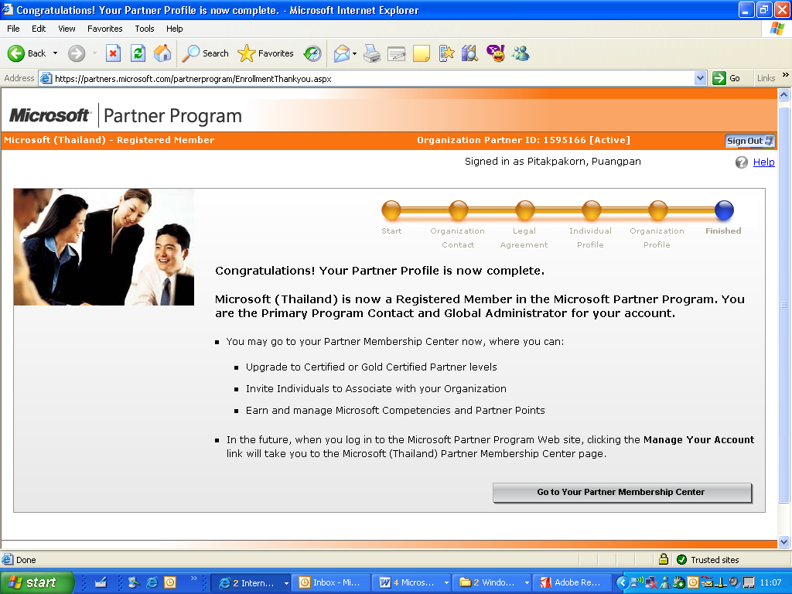
การลงทะเบียนได้เสร็จสิ้นแล้ว ท่านจะได้รับ e-mail ต้อนรับการเข้าสู่โปรแกรม ‘Welcome to the Microsoft Partner Program as a Registered Member’ ท่านสามารถเข้าไปที่ Partner Membership Center เพื่อแก้ไขข้อมูลของบริษัท และสะสมคะแนนเพื่อ Upgrade เป็น Certified หรือ Gold Certified Partner
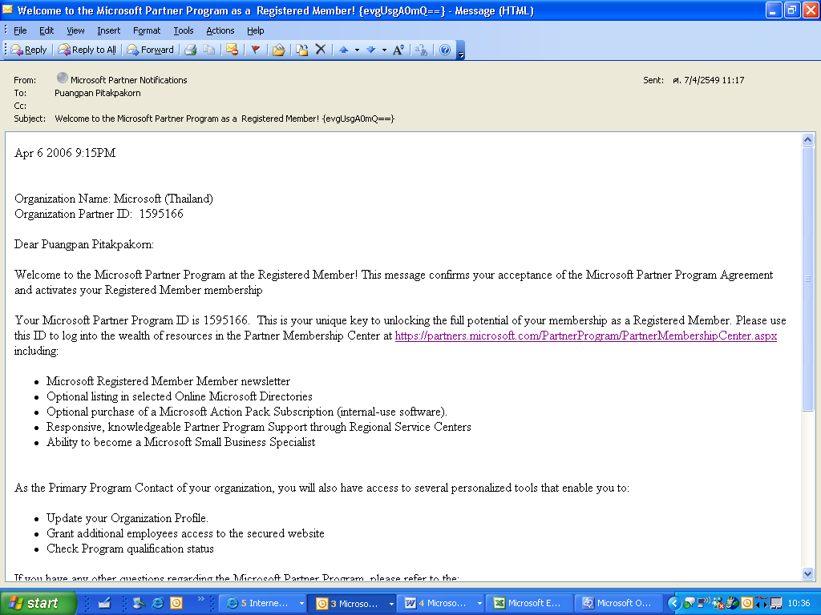

Appendix
การใช้ e-mail ของท่านเพื่อสมัครเป็น Microsoft Passport Network โดยคลิ๊กที่ Sign Up Now
